
CLASE TUTORIA DIGITAL (1ER AÑO 3RA DIV.)
MIÉRCOLES 22 DE SEPTIEMBRE DE 2021
PROFESORA: OJEDA VERONICA CECILIA

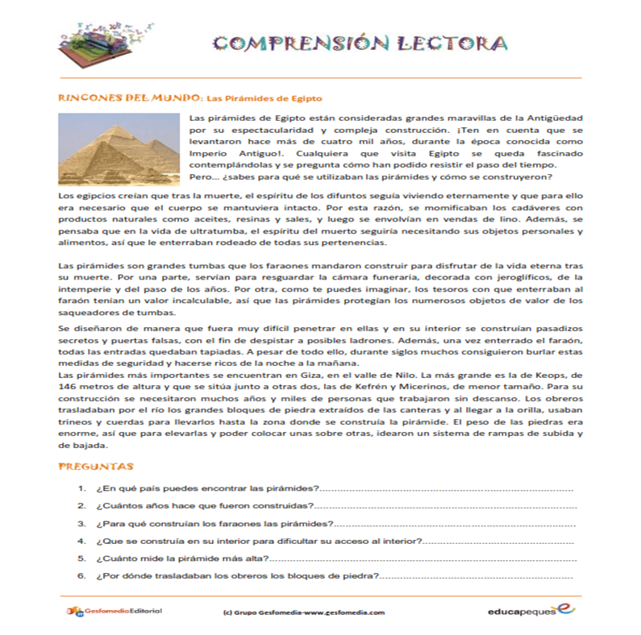

ACTIVIDADES
- COPIAR EN UN DOCUMENTO WORD LA SIGUIENTE LECTURA
- DEBERAN REVISAR, QUE ESTE JUSTIFICADO, INTERLINIADO 1,5, MARGENES NORMALES, TIPO DE LETRA ARIAL.
- DEBERÁN RESPONDER LAS PREGUNTAS QUE ESTAN AL FINAL DEL TEXTO.
- BUSCARÁN IMÁGENES DE GOOGLE Y LA INSERTARÁN EN EL DOCUMENTO.

